(19) KG | (11) 393 | (13) C2 | (46) 31.07.2024

(51) A61M 25/01 (2023.01)

(19) KG (11) 393 (13) C2 (46) 31.07.2024

ГОСУДАРСТВЕННОЕ АГЕНТСТВО ИНТЕЛЛЕКТУАЛЬНОЙ СОБСТВЕННОСТИ И ИННОВАЦИЙ
ПРИ КАБИНЕТЕ МИНИСТРОВ КЫРГЫЗСКОЙ РЕСПУБЛИКИ (КЫРГЫЗПАТЕНТ)
(12) ОПИСАНИЕ ИЗОБРЕТЕНИЯ
к патенту Кыргызской Республики

(21) 20230043.1
(22) 06.06.2023
(46) 31.07.2024, Бюл. №7
(76) Усупбаев Акылбек Чолпонкулович; Курбаналиев Ринат Маратович; Колесниченко Ирина Владимировна Усманов Айдар Муратович (KG)
(56) Патент RU 2202380 C2, кл. А61М 27/00, 20.04.2003
(54) Способ дренирования верхних мочевыводящих путей при обструктивных уропатиях
(57) Изобретение относится к медицине, а именно к урологии, и может быть использовано в хирургическом лечении больных с нарушением пассажа мочи из верхних мочевыводящих путей.
Задачей изобретения является разработка способа восстановления пассажа мочи из верхних МВП, предотвращающего возможность возникновения рецидивов основного заболевания и инфекционно-воспалительных осложнений, заключающегося в установке стент-катетера с направляющим тубусом для двойного дренирования при мочекаменной болезни, стриктурах почек и мочеточников, деструктивных формах острого гнойного пиелонефрита.
Поставленная задача решается в способе дренирования верхних мочевыводящих путей при обструктивных уропатиях, заключающемся в установке стент-катетера в верхние мочевыводящие пути, где производят установку основного стент-катетера с направляющим тубусом, затем через направляющий тубус основного стент-катетера устанавливают дополнительный стандартный стент-катетер, при этом направляющий тубус основного стент-катетера расположен на его дистальном конце, длиной 5 см, с усеченными под углом 45 градусов концами.
1 н. п. ф., 1 пр., 4 фиг.

Изобретение относится к медицине, а именно к урологии, и может быть использовано в лечении больных с нарушением пассажа мочи из верхних мочевыводящих путей.
Вопрос дренирования верхних мочевыводящих путей (МВП) относится к наиболее дискутабельным и актуальным разделам оперативной урологии (Павлов С.В. и соавторы. 2003; Chew B. H. et ll., 2007; Дорончук В.Н. и соавторы. 2010; Шкодкин С.В. и соавторы. 2014).
Выбор метода дренирования решается врачом индивидуально с учетом патологических изменений и выраженности обструктивных изменений в мочевыводящих путях. В настоящее время существует большое количество способов дренирования мочевыводящих путей при нарушении уродинамики, обусловленной врожденными и приобретенными стриктурами лоханочно-мочеточникового сегмента, стриктурами мочеточника, обтурацией мочеточников гнойными пробками и кровяными сгустками, лоханочно-сосудистым конфликтом, мочекаменной болезнью.
S. Richter и соавторы отметили, что после установки внутреннего мочеточникового стента у 8 % пациентов отмечалась миграция стента, у 16 % – боли или дизурические явления, у 19 % – не было отмечено ликвидации гидронефроза («The indwelling ureteric stent: a “friendly” procedure with unfriendly high morbidity», Richter S., Ringel A., Shalev M., Nissenkorn I. – BJU Int., 2000. – 85(4): 408-411).
Известен способ дренирования верхних мочевыводящих путей при обструктивных пиелонефритах (“Выбор оптимального метода дренирования верхних мочевых путей при остром обструктивном пиелонефрите”, Иванов В.Ю., Малхасян В.А., Семенякин И.В., Гаджиев Н.К., Тедеев А.В., Пушкарь Д.Ю. – Журнал “Экспериментальная и клиническая урология”. – М, 2017. – 31. – С. 58-66), который основан на дренировании верхних мочевыводящих путей под рентгенологическим и ультразвуковым контролем с ориентиром на пол, возраст пациента, температуру тела, размер лоханки и чашечек, количество лейкоцитов периферической крови. Однако, обструктивные пиелонефриты имеют тенденцию к формированию гнойно-деструктивных процессов в почках с развитием выраженной интоксикации организма вплоть до уросепсиса,

требующих экстренного оперативного вмешательства. Ввиду обтурации мочеточника гнойными пробками и развитием пионефроза метод стентирования почек с целью восстановления пассажа мочи может не оправдать себя в практическом аспекте. В данном случае необходимо экстренное хирургическое вмешательство с последующим дренированием почки методом пиелоили нефростомии, либо выполнением нефрэктомии (по показаниям).
Близким аналогом можно считать экпериментальный метод установки дренирования мочеточников стентами (Шкодкин С.В., Бондаев В.П., Коган М.И. и соавторы. Сегментарное дренирование в профилактике восходящей инфекции. / Научные ведомости. Медицина. Фармация. – М., 2014. – №11 (182). – Вып. 26/1. С. 136-143). В левый мочеточник имплантируется экспериментальный стент наружным диаметром 3 Fr и длиной 4 см, изготовленный из никелид-титановой проволоки диаметром 100 мкм, защищенный оригинальным наноразмерным покрытием на основе аморфного углерода и атомарного серебра. В правый мочеточник в качестве контроля устанавливается внутренний полиуретановый мочеточниковый стент «White-star standart» фирмы Urotech (ФРГ) аналогичного диаметра длиной 8 см. Однако, экспериментальные стенты еще находятся на стадии изучения и апробации в практической урологии. Диаметр экспериментального стента 3 Fr не всегда может обеспечивать адекватное дренирование почек и мочеточников, особенно при обструктивных процесах, вызванных закупоркой воспалительным детритом. Не исключена также миграция дренажа ввиду его небольшой длины – 4 см.
За прототип принят способ определения показаний к выполнению внутреннего дренирования верхних мочевыводящих путей после малоинвазивных методов лечения мочекаменной болезни (патент RU 2202380 C2, кл. А61М 27/00, 20.04.2003), заключающийся в определении показаний к срокам и длительности проведения внутреннего дренирования мочеточниковым стентом и вычислении коэффициента обструкции при комбинированном уродинамическом исследовании. Данный способ применим у пациентов с мочекаменной болезнью после эндоскопического удаления камней из почки и мочеточника.

Условный коэффициент обструкции (Ко) вычисляется по формуле:

Dn+Dmax
Ko = Do

где Ко – условный коэффициент обструкции;
Dn – максимальное перистальтическое давление выше зоны обструкции, определяемое в состоянии относительного физиологического покоя;
Dmax – максимальное перистальтическое давление при стимуляции диуреза;
Do – давление сопротивления в месте обструкции,
При этом, величина Ко менее 1 является показанием к проведению внутреннего длительного дренирования мочеточниковым стентом, значение Ко более 1,5 свидетельствует об отсутствии обструкции и показаний к дренированию; при промежуточных величинах Ко от 1 до 1,5 показано кратковременное дренирование мочеточниковым катетером.
Данная методика дренирования мочевыводящих путей была разработана лишь для дренирования почек у пациентов с мочекаменой болезнью. Однако стентирование почек при осложненных формах мочекаменной болезни чревато закупоркой дренажа гнойными пробками и сгустками крови, инкрустацией стента солями и песками, миграцией дренажной трубки в различные отделы мочеточника, что в свою очередь, может способствовать нарастанию гидронефроза, развитию инфекционно-воспалительных осложнений и рецидивированию процесса камнеобразования.
Задачей изобретения является разработка способа восстановления пассажа мочи из верхних МВП, предотвращающего возможность возникновения рецидивов основного заболевания и инфекционно-воспалительных осложнений, заключающегося в установке стент-катетера с направляющим тубусом для двойного дренирования при мочекаменной болезни, стриктурах почек и мочеточников, деструктивных формах острого гнойного пиелонефрита.
Поставленная задача решается в способе дренирования верхних мочевыводящих путей при обструктивных уропатиях, заключающемся в установке стент-катетера в верхние мочевыводящие пути, где производят установку основного стент-катетера с направляющим тубусом, затем через направляющий
тубус основного стент-катетера устанавливают дополнительный стандартный стент-катетер, при этом направляющий тубус основного стент-катетера расположен на его дистальном конце, длиной 5 см, с усеченными под углом 45 градусов концами.
Способ поясняется рисунками на 4 фиг., где на фиг. 1 представлен вид основного стент-катетера с направляющим тубусом в дистальном отделе стент-катетера: 5 – направляющий тубус, 6 – дистальный pigtail, 7 – проксимальный pigtail, 8 – леска стент-катетера; на фиг. 2 представлен внешний вид двух стент-катетеров: 1 – первый стент-катетер; 2 – второй стент-катетер; 5 – направляющий тубус, 6 – дистальный pigtail, 7 – проксимальный pigtail, 8 – леска стент-катетера; на фиг. 3 изображен поперечный срез мочеточника с визуализацией двух стент-катетеров и межкатетерных пространств: 1 – первый стент-катетер; 2 – второй стент-катетер; 3, 4 – боковые межкатетерные пространства; на фиг. 4 представлен математический расчет соотношения потока мочи через стент-катетеры и через пространство, образованное стенками мочеточника и дренажами.
Способ осуществляют следующим образом:
После уточнения генеза и степени нарушения обструкции верхних мочевыводящих путей производится цистоскопия с визуализацией устья мочеточника, требующего ретроградного введения стент-катетера с направляющим тубусом для двойного дренирования верхних МВП с целью восстановления пассажа мочи. Направляющий тубус основного стент-катетера расположен на его дистальном конце, длиной 5 см, диаметром №8 по шкале Шарьера, с усеченными под углом 45 градусов концами для лучшего скольжения по внутренней поверхности мочеточника, беспрепятственного прохождения в устье мочеточника (фиг. 1). На дистальном конце стент-катетера имеется леска для контроля положения основного стент-катетера во время установки дополнительного стента.
Направляющий тубус для двойного дренирования верхних МВП выполняет роль расширителя мочеточника, обеспечивая свободное прохождение второго стент-катетера.
Основной стент с направляющим тубусом размером Fr 6 устанавливают классическим способом ретроградно через устье мочеточника. Проведение второго дополнительного стента размером Fr 6 осуществляется также, как и первого, ретроградным способом через направляющий тубус (фиг. 2). При этом во избежание миграции первого стента осуществляют контроль, удерживая за леску, прикрепленную к дистальному концу.
Антеградное установление стент-катетера с направляющим тубусом для двойного дренирования верхних МВП проводится без участия цистоскопии под контролем ультразвука или рентген-наведения аналогичным способом.
Удаление стент-катетеров происходит в установленные сроки поэтапно. Первоначально удаляется второй стент (дополнительный), затем первый основной с направляющим тубусом.
При математическом расчете соотношения потока мочи через стент-катетеры и через пространство, образованное стенками мочеточника и дренажами выяснено, что поток мочи пропорционален площадям сечений катетеров и внекатетерных пространств. Два катетера и мочеточник образуют два одинаковых просвета S1 и S2, имеющих в сечении формы треугольников с двумя кривыми сторонами каждый (фиг. 3, 4).
Площадь сечения одного из катетеров определяем по формуле:

Sнар. = πR^2

где Sнар. – это площадь сечения катетера по внешней стенке (если толщина стенки пренебрежительно мала по сравнению с радиусом катетера). Соответственно, площадь сечения двух катетеров будет в два раза больше:

2Sнар. = 2πR^2

В нашем случае, для двух стент-катетеров Fr 6 диаметром 2 мм (радиусом 1 мм), общая площадь катетеров будет соответствовать значению формулы 1:

2Sнар. = $2π{*1}^{2}$ = 6.28 мм²

Для сравнения площадей сечений катетеров и внекатетерных участков, необходимо найти их отношения:

2Sнар. / (S1 + S2) =$2πR^{2}/$($4-π$)$R^{2}$ = $2π/$($4-π$)
Произведя вычисления, получаем значения по формуле 2:

2Sнар. / (S1 + S2) = 6.28 / (4 – 3.14) =
6.28 / 0.86 = 7.3 мм²

Данное значение показывает, во сколько раз ток мочи через стент-катетеры, превышает ток через внекатетерные пространства.
Обратная дробь 2Sнар. / (S1 + S2) показывает, какую часть от тока мочи через катетеры, составляет ток мочи через внекатетерные пространства, вычисленную по формуле 3:

(S1 + S2) / 2Sнар. = 0.86 / 6.28 = 0.14 мм²

По предложенному способу оперировано 28 больных с обструктивными уропатиями, из них: 11 – с коралловидными камнями почки К₁-К₃, 10 – со стриктурами мочеточника различной этиологии, 7 – с гнойно-деструктивными формами острого пиелонефрита. При этом, отмечено, что в послеоперационном периоде ни у одного пациента не отмечено нарушения оттока мочи из почек и мочеточников в течении 1-2 месяцев послеоперационного периода. Установка двух стентов Fr 6 способствовала взаимозаменяемости дренажей и надежности данного метода дренирования. Направляющий тубус на дистальном pigtail основного стент-катетера способствовал расширению внутренней поверхности мочеточника и являлся проводником для проведения дополнительного стент-катетера при стойких нарушениях уродинамики.
При инкрустации или обтурации одного из стентов песками, фрагментами конкремента, кровяными сгустками или воспалительным детритом, второй дренаж обеспечивал адекватный пассаж мочи, препятствуя обострению пиелонефрита, обеспечивая состоятельность швов анастомоза, предотвращая рецидив основного заболевания.
Результаты дренирования были оценены по клинико-лабораторным показателям, данным лучевых методов исследования – УЗИ, обзорной и экскреторной урографии, компьютерной томографии и магнитно-резонансной томографии мочевыводящих путей.
Разработанный способ дренирования верхних мочевыводящих путей может быть применим при мочекаменной болезни, в том
числе коралловидном нефролитиазе К₁-К₄, стриктурах мочеточников, гнойно-деструктивных формах острого пиелонефрита (апостематозе, карбункулах, абсцессах почки). Двойное дренирование верхних мочевыводящих путей обеспечивает надежное, адекватное и длительное восстановление пассажа мочи за счет взаимозаменяемости дренажей при обтурации или инкрустации одного из стентов, при миграции дренажа в мочеточник; а также препятствует развитию мочевых затеков, инфекционно-воспалительных осложнений и рецидивов основного заболевания.
Клинический пример.
Пациентка О., 35 лет, доставлена бригадой скорой помощи в Республиканский научный центр урологии Национального Госпиталя при МЗ КР с жалобами на интенсивные, пульсирующие боли в правой половине поясничной области, повышение температуры тела до 39,5 С, озноб, выраженную общую слабость и потливость, сухость во рту, потерю трудоспособности.
Из анамнеза выяснено, что на протяжении двух лет пациентка отмечала жалобы на чувство дискомфорта в правой половине поясничной области, при УЗИ почек были выявлены признаки правостороннего пиелонефрита, конкрементов в чашечках почки до 0,7х0,9 мм, однако к урологу не обращалась. За 2 суток до поступления появление вышеуказанных жалоб. Обратилась к урологу амбулаторно, была сделана компьютерная томография почек, обнаружен коралловидный камень лоханки и средней чашечки размером 18х20 мм, карбункул справа 20х23 мм. Больная направлена на госпитализацию с диагнозом: Мочекаменная болезнь. Коралловидный камень правой почки К₂. Острый гнойный калькулезный пиелонефрит. Карбункул правой почки. Уросепсис. Госпитализирована для экстренного оперативного лечения.
В общем анализе крови: лейкоциты – 18.8 х 10⁹/л, п/я сдвиг – 22 %, гемоглобин – 100 г/л, эритроциты – 3.21х10¹²/л, тромбоциты – 188,8х10⁹/л, СОЭ – 65 м/ч. Мочевина – 8,8 ммоль/л, креатинин – 18,8 мкмоль/л, остаточный азот – 24,4 ммоль/л. В общем анализе мочи: лейкоциты сплошь в п/зрения, эритроциты 28-30-35 в п/зрения.
По данным УЗИ – размеры правой почки составляли 169х78х22 мм, контуры нечеткие паренхима отечная, почечная лоханка размерами 25х22 мм, в ней визуализирован конкремент размерами 12х10 мм. В средней группе чашечек определялся конкремент размерами 10х0,9 мм плотностью до +100 HU.
На компьютерной томографии с контрастированием справа на уровне тела L2-L3 определялась тень овальной формы, подозрительная на коралловидный конкремент, размером 20х18 мм, в проекции верхнего полюса почки – очаг деструкции почечной ткани с неоднородным содержимым (карбункул) размерами 20х23 мм; функция правой почки – замедленная, левой – удовлетворительная.
Произведена операция в объеме пиелолитотомии справа, вскрытии карбункула правой почки с декапсуляцией фиброзной капсулы, дренированием почки двумя стент-катетерами Fr 6 и длиной 26 см, дренированием забрюшинного пространства.
Длительность оперативного пособия составила 1 час 25 минут. Средняя величина интраоперационной кровопотери – 106 мл.
Послеоперационный период протекал без осложнений. Уретральный катетер удален на вторые сутки после операции, самостоятельное мочеиспускание восстановилось в полном объеме. Страховой дренаж удален на 7-е сутки. Пациентка получила курс антибактериальной, дезинтоксикационной, уроантисептической терапии. Выписана на 9-е сутки в удовлетворительном состоянии.
При контрольном УЗИ через 1,5 месяца после операции: правая почка с четкими ровными контурами размерами 111х66х18 мм, в паранефральной клетчатке патологических образований не выявлено, ЧЛС почки не расширена, в проекции лоханки определяется проксимальный завиток стент-катетера.
В амбулаторном порядке спустя 1,5 месяца после операции в условиях цистоскопического кабинета проведено поочередное удаление двух стент-катетеров.
Контрольное обследование пациентки произведено через 1 год после операции. Жалоб не предъявляет. Проведена обзорная и экскреторная урография на 10, 45 минутах: теней конкрементов не определяется, функция почек удовлетворительная, чашечно-лоханочная система не расширена, уплотнена, деформирована справа.

Формула изобретения
Способ дренирования верхних мочевыводящих путей при обструктивных уропатиях, заключающийся в установке стент-катетера в верхние мочевыводящие пути, отличающийся тем, что производят установку основного стент-катетера с направляющим
тубусом, затем через направляющий тубус основного стент-катетера устанавливают дополнительный стандартный стент-катетер, при этом направляющий тубус основного стент-катетера расположен на его дистальном конце, длиной 5 см, с усеченными под углом 45 градусов концами.

Способ дренирования верхних мочевыводящих путей при обструктивных уропатиях

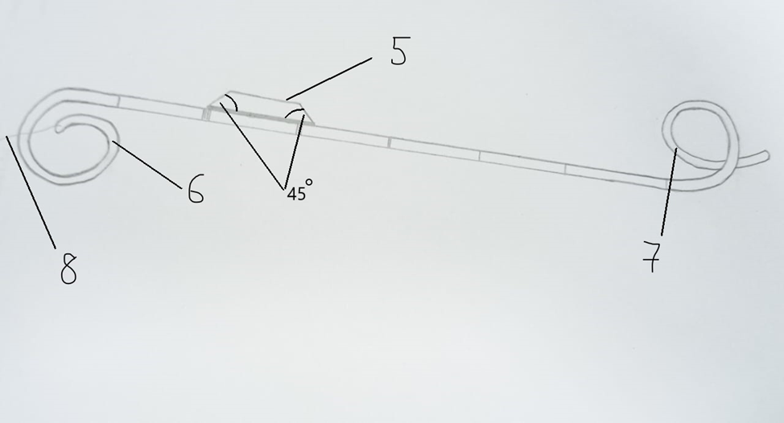

Фиг. 1

Способ дренирования верхних мочевыводящих путей при обструктивных уропатиях

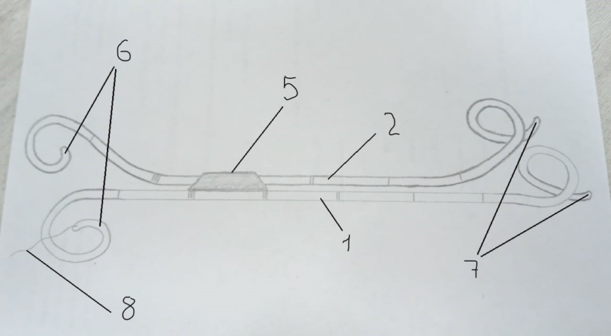

Фиг. 2

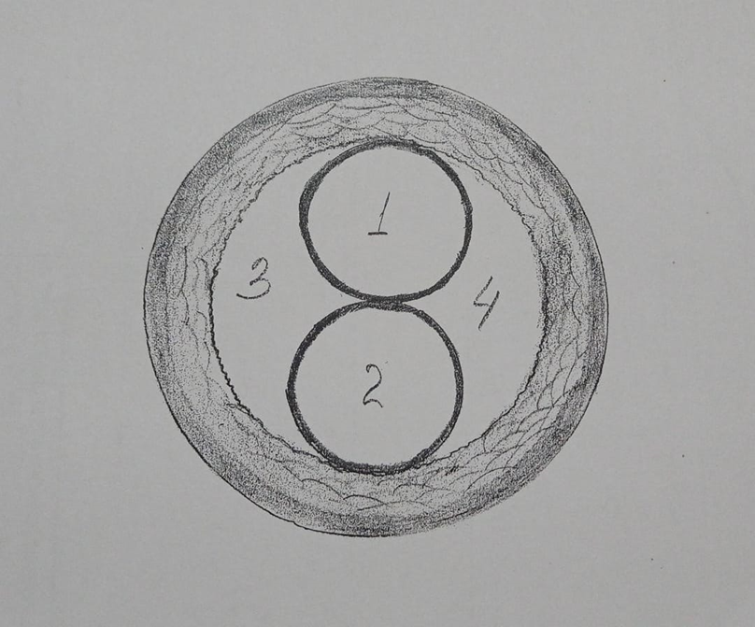

Фиг. 3
Способ дренирования верхних мочевыводящих путей при обструктивных уропатиях

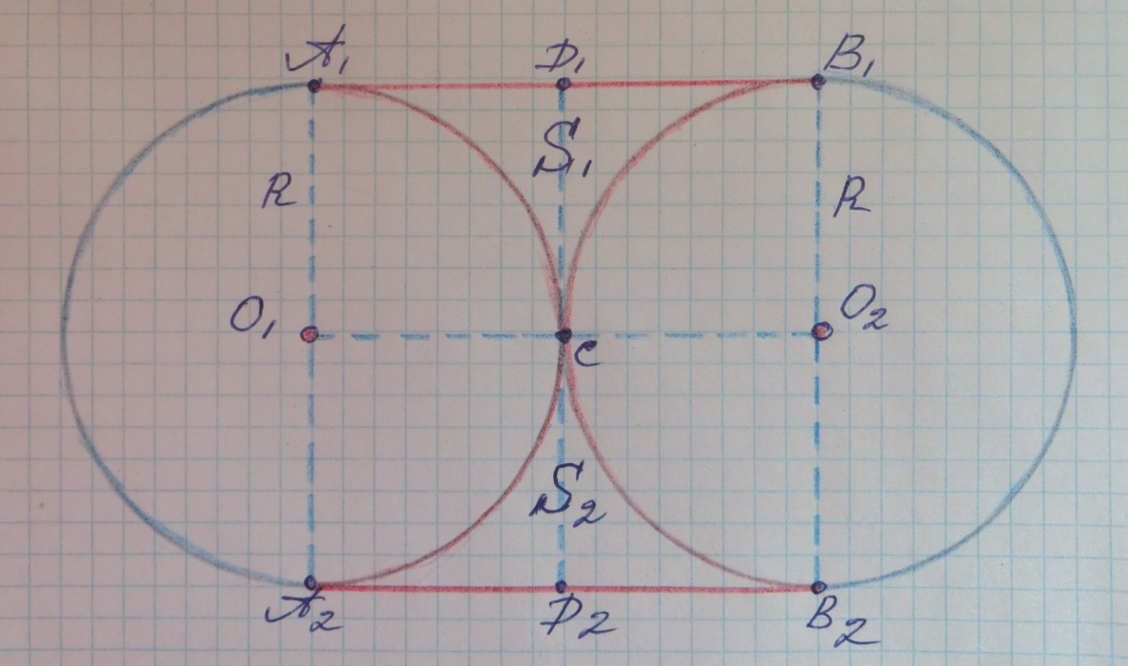

Фиг. 4

Выпущено отделом подготовки официальных изданий
_____________________________________________________________________________________
Государственное агентство интеллектуальной собственности и инноваций
при Кабинете Министров Кыргызской Республики (Кыргызпатент)
720021, г. Бишкек, ул. Московская, 62, тел.: (312) 68 08 19, 68 16 41; факс: (312) 68 17 03

